INFORMACION PERSONAL

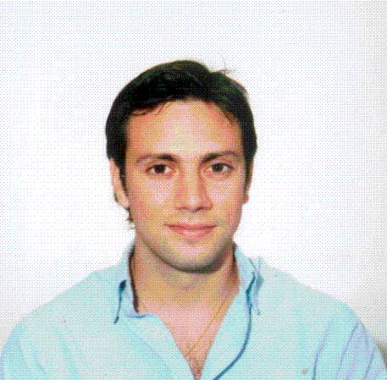
Nombre y Apellido: Sebastián Malizia

DNI: 26.126.827

Fecha de nacimiento: 04/12/1977

Nacionalidad: Argentino

Estado Civil: Soltero

Dirección: Juana Azurduy 1055

Localidad: Ricardone

Teléfono: (0341) 155 885676

E-mails: smalizia@frro.utn.edu.ar

sebamalizia@gmail.com

FORMACION ACADEMICA

Cursado

Cursado completo de la carrera Ingeniería en Sistemas de Información
Universidad Tecnológica Nacional - Facultad Regional Rosario.

Título secundario de Bachiller en Administración. Esc. de Ens. Media Nº 328
Puerto General San Martín. Santa Fe.

Cursos realizados

- Programación Web. Desarrollo en .Net. (C#). Marzo y abril de 2006.
NEORIS ARGENTINA. Dorrego 1042. Rosario

- Visual Basic 5.0
UNR - Facultad de Ingeniería y Agrimensura

- Diseño de Web Page. FrontPage
FAGDUT - UTN - Facultad Regional Rosario

- Reparación y mantenimiento de PC y redes
FAGDUT - UTN - Facultad Regional Rosario

OTROS CONOCIMIENTOS

- Inglés: Nivel intermedio.

- Programación: Access, SQL

ANTECEDENTES LABORALES

Análisis y realización de indicadores mensuales y semanales de distribución, y control
de rutas.
Indicadores de codificación para egreso de puntos de venta.
Armado de procesos y control de stock por sistema.
Generación de remitos y facturación.
Relevamiento de documentación.
Junio a septiembre de 2005.
Pasantía Sector Distribución de Gases.
Praxair Argentina S.R.L. - Sucursal Rosario.
Av. San Martín 2774 (2124) Villa Gobernador Gálvez. Teléfono 492 1333.
Referencias: Magdalena Azcurra, Directora de Administración.
Walter Grosso, Gerente.

Auditorias y relevamientos contables de archivos físicos, ingreso de datos. Marzo de 2005.
Pasantía en Rosario e interior.
Box S.A. Custodia de Archivos.
Ruta Nacional Nº 19 km 3,5 Cno. Monte Cristo (5012) Córdoba.

Venta de servicios de telefonía. Octubre de 2001 a Enero de 2003.
Asesorías comerciales y relevamientos de datos.
Reclutamiento y fidelización de clientes, empresas y particulares.
SAT Comunicaciones S.A.
Galería Corner Mall local 15. Rioja 1370 (2000) Rosario.

OBJETIVO PERSONAL

Mi objetivo es desarrollar y demostrar mi capacidad de trabajo en grupo desempeñando actividades laborales preferentemente afines a mi carrera y de este modo sustentar y complementar mis conocimientos con la más amplia experiencia posible.

